2012新人教版八年级物理《12.3机械效率》教学案（2013年春使用）

（一）课前复习
1．功的两个要素： 、 。
2．功的计算公式： 。
3．功的原理：使用机械时人们所做的功，都 不用机械所做的功。（使用任何机械都不省功）其中不小于可以理解为等于或大于。
等于的条件： （理想情况）
大于的条件： （现实情况）
（二）有用功、额外功和总功
通过同学们对课本三种不同方法提升沙子所做的功进行分析，根据课本完成下列问题。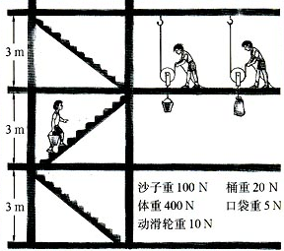
1．三种方法的最终目的是把 提升到3楼。
2．提升到3楼，升高了 m。根据功的原理，把沙子提升到三楼必须做的功为 J。这些必须做的功叫 。
3．我们提升沙子的同时，也做了一些不需要、但又不得不做的一些功。这些功叫 。
在1、2、3种方法中，除了把沙子提升6m所做的功外，还做了那些功。
①克服 做功；克服 做功；
②克服 做功；克服 做功；
③克服 做功；克服 做功。
通过以上三种情形，额外功的产生主要是克服 和 做的功。
4．有用功加额外功是总共做的功，叫 。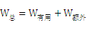
根据上面的分析过程，大体估算第 种方法做的总功多？并由大到小的顺序排列。
三种方法，第 种方法更好一些呢？并说出选择的理由。
【例8】分别用杠杆、斜面和滑轮组将同一物体举到相同的高度，做的有用功是（ ）
A．一样多 B．斜面的多 C．滑轮组的多 D．无法判断
【例9】某同学不小心把水桶掉进井里，当他把桶从井里捞出来时，桶里带了一些水，下面有关有用功、额外功和总功的说法正确的是（ ）
A．克服桶的重力做的功是总功 B．克服桶内水的重力做的功是总功
C．克服桶的重力做的功是有用功 D．提水的功与提桶的功之和是总功
【例10】用一个动滑轮将重480N的货物提高1m，所用的拉力为300N，则总功是 J，有用功是 J。
（三）机械效率
1．通过对三种方法的比较分析，做相同的有用功，所做的总功 ；或者做相同的总功，所做的有用功 。
2．机械效率： 叫做机械效率。公式：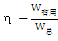。机械效率没有单位。
3．理解：机械效率仅仅与有用功和总功的比值有关，与有用功、额外功、总功的多少没有关系。因为有用功总是 总功，所以机械效率总是 1。
【例11】若用杠杆把重为100N的物体撬起1m，人需要250N的力将杠杆的另一端压下0.5m，则有用功是 J，总功是 J，机械效率为 。
4．推导公式：
【例12】一个物体重1000N，用一个大小为800N的拉力沿斜面把物体从斜面底端匀速拉到顶端，已知斜面长为20m，高10m，则该斜面的机械效率为 。
【练习1】在滑轮组中动力做功100J，动滑轮对重物做功80J，则（ ）
A．有用功是100J B．总功是100J C．额外功是80J D．额外功是100J
【练习2】甲、乙两台机械，甲的机械效率是80%，乙的机械效率是60%，则（ ）
A．使用甲机械做功省力 B．使用乙机械做功省力
C．使用甲机械做功少些 D．做同样多的功时，使用甲机械做的额外功少些
【练习3】使用机械时，若额外功小于有用功，则该机械的机械效率（ ）
A．大于0.5 B．小于0.5 C．大于1 D．等于0.5
【练习4】如图，用滑轮或滑轮组提起同一重物到同一高度，其中机械效率最高的是（ ）
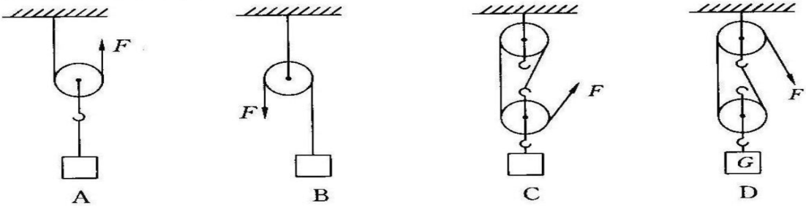
【练习5】下列关于机械效率的说法正确的是（ ）
A．越省力的机械，其机械效率越高 B．做的有用功越多，机械效率越高
C．做的总功越少，机械效率越高 D．额外功在总功中的占比越小，机械效率越高
【练习6】为省力，把一定滑轮改为动滑轮使用，则改装后的机械效率与改装前相比较（ ）
A．升高了 B．降低了 C．不变 D．都用可能
【练习7】以下方法中能提高滑轮组机械效率的是（ ）
A．减小动滑轮的物重 B．减小定滑轮的物重
C．减小滑轮与轮轴间的摩擦 D．减小提升物体的速度
【练习8】下列关于提高机械效率的说法正确的是（ ）
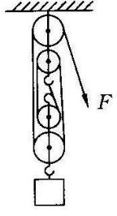
A．减轻机械自重，是提高机械效率的唯一方法
B．增加重物提高的高度可以提高机械效率
C．改变绳子的绕法可以提高机械效率
D．在可能的条件下，增加所提升物体的重量可以提高机械效率
【练习9】一名工人用如图所示的滑轮组提升2000N的货物，所用的拉力是800N，绳子的自由端被拉下4m，求：（1）拉力做了多少功；（2）该装置的机械效率是多大。

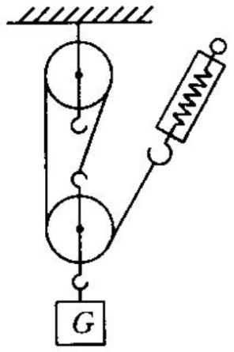
【练习10】某同学做“测定滑轮组机械效率”的实验。
（1）实验时，必须 向上提起弹簧测力计。
（2）某同学用如图所示的装置做实验，记录的两组数据如下表所示，其中序号 的一组有错误。
实验  序号 | 拉力  F/N | 钩码重  G/N | 绳自由端提升的  距离s/m | 钩码上升的  高度h/m
1 | 1.1 | 3 | 0.24 | 0.08
2 | 0.7 | 2 | 0.12 | 0.46

（3）该同学根据第一次实验的数据，计算此滑轮组的机械效率为 。
（4）要想提高滑轮组的机械效率，可采用的方法是（ ）
A．增加钩码的个数 B．增加动滑轮的个数
C．减少钩码上升的高度 D．减少定滑轮的个数

